Министерство образования и науки Российской Федерации
Федеральное государственное автономное образовательное
учреждение высшего образования
«НАЦИОНАЛЬНЫЙ ИССЛЕДОВАТЕЛЬСКИЙ
ТОМСКИЙ ПОЛИТЕХНИЧЕСКИЙ УНИВЕРСИТЕТ»

Подразделение: Инженерная школа энергетики
Направление подготовки: 09.04.03 – Прикладная информатика
Отделение: Электроэнергетики и электротехники

Проектная документация
Отчёт по лабораторной работе №5
по дисциплине: «Основы объектно-ориентированного программирования»
Выполнил студент гр. О-5КМ31 |  |  | __________ |  |  | Старовойтов Д.Э.
Отчёт принял | доцент, к.т.н. |  | __________ |  |  | Калентьев А. А.
Томск 2025
СОДЕРЖАНИЕ
ВВЕДЕНИЕ 3
1 Основная часть 4
1.1 UML диаграмма вариантов использования 4
1.2 UML диаграмма классов 4
1.3 Описание классов, образующих связь типа «общее-частное» 6
1.4 Дерево ветвлений Git 8
1.5 Тестирование программы 9
СПИСОК ИСПОЛЬЗОВАННЫХ ИСТОЧНИКОВ 21
ПРИЛОЖЕНИЕ А 22

ВВЕДЕНИЕ
Корректная и полная документация сопровождает разработку программного обеспечения (далее – ПО) от появления идеи до выпуска конечного продукта. Написание документации является обязательным критерием разработки и последующей поддержки проекта [1].
Целью данной лабораторной работы является разработка проектной документации на созданный программный продукт.
Для достижения поставленной цели должны быть выполнены следующие задачи:
- Составление технического задания (далее – ТЗ) на разработанную программу (Приложение А);
- Составление UML диаграммы вариантов использования для разработанной программы;
- Составление UML диаграммы классов;
- Описание классов, образующих связь типа «общее-частное»;
- Привести дерево ветвлений Git;
- Провести тестирование программы.

1 Основная часть

1.1 UML диаграмма вариантов использования
Вариант использования (use case) — это описание множества последовательных действий (включая вариации), которые выполняются некоторым субъектом с целью получения результата, значимого для некоторого действующего лица [1]. ВИ предполагает взаимодействие действующих лиц и системы или другого объекта. Действующее лицо представляет собой логически связанное множество ролей, которые играют пользователи системы во время взаимодействия с ней.
Диаграмма вариантов использования для разработанного ПО приведена на рисунке 1.
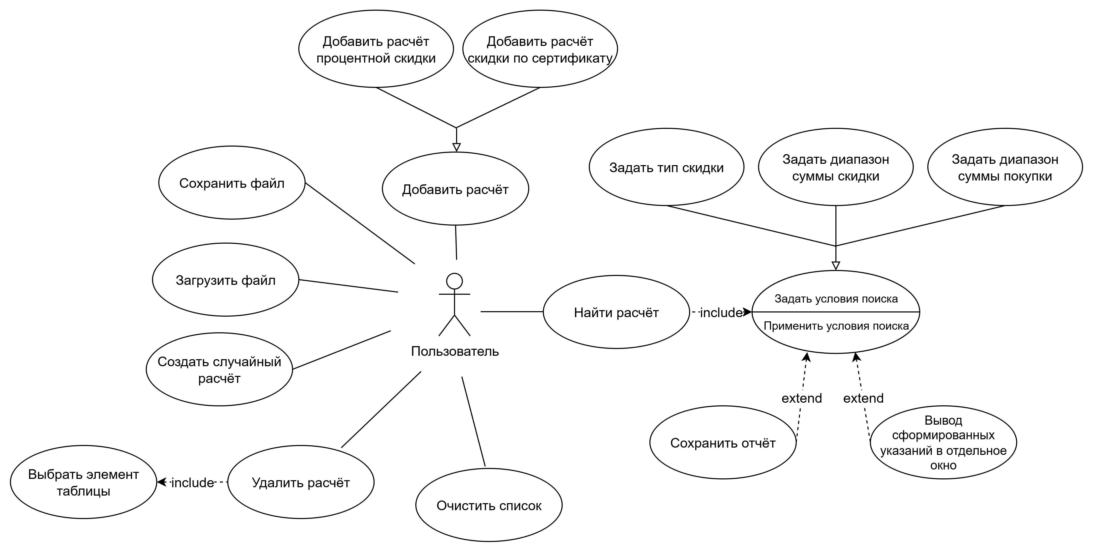
Рисунок 1 – Диаграмма вариантов использования

1.2 UML диаграмма классов
Диаграмма классов — это центральная методика моделирования, которая используется практически во всех объектно-ориентированных методах. Эта диаграмма описывает типы объектов в системе и различные виды статических отношений, которые существуют между ними. Широко применяется не только для документирования и визуализации, но также для конструирования посредством прямого или обратного проектирования.
Диаграмма классов приведена на рисунке 2.

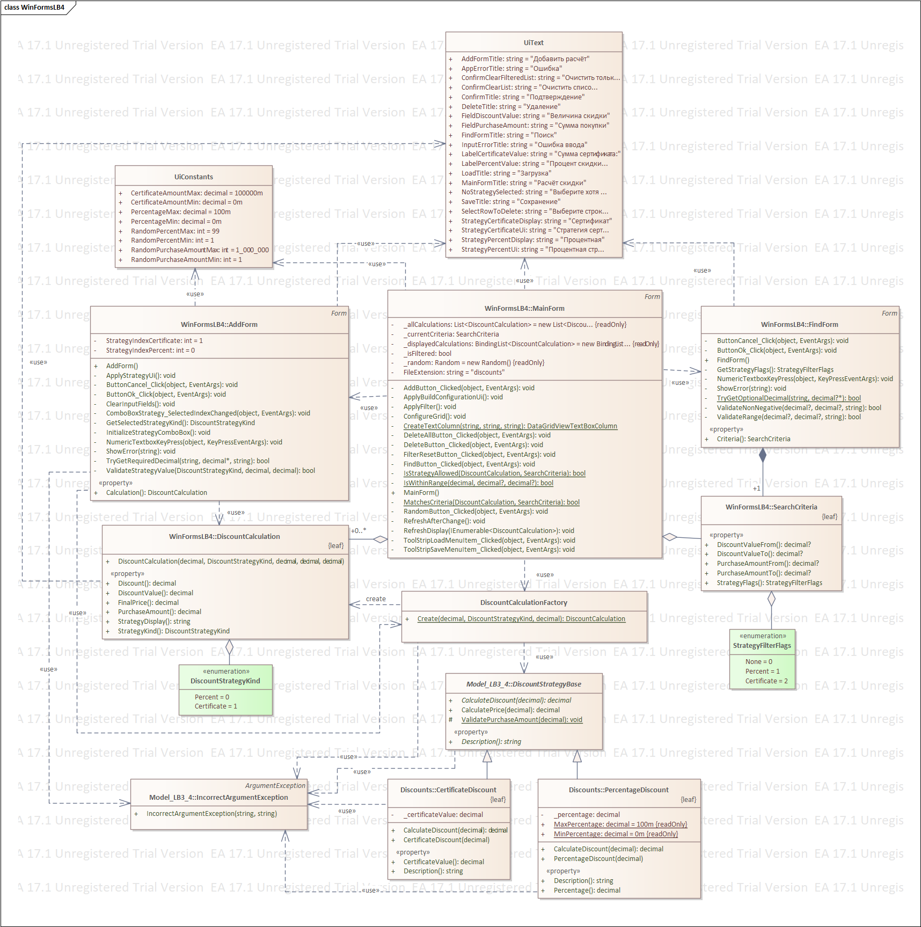
Рисунок 2 – UML диаграмма классов

1.3 Описание классов, образующих связь типа «общее-частное»
В таблице 1 приведено описание абстрактного класса DiscountStrategyBase с его полями, свойствами и методами.
Таблица 1 – Описание класса DiscountStrategyBase
Название | Тип | Описание
Описание класса
Класс DiscountStrategyBase – абстрактный базовый класс для расчёта скидки
Свойства
+ Description | string | Тип скидки  Абстрактное свойство, переопределяется в производных классах.
Методы
+ CalculateDiscount (decimal) | decimal | Абстрактный метод. Рассчитывает скидку  decimal – сумма скидки
+ CalculatePrice (decimal) | decimal | Рассчитывает итоговую стоимость  decimal – сумма к оплате

В таблицах 2–3 приведены описания классов Скидка по сертификату (CertificateDiscount) и Процентная скидка (PercentageDiscount), которые наследуются от DiscountStrategy.
Таблица 2 – Описание класса CertificateDiscount
Название | Тип | Описание
Описание класса
Класс CertificateDiscount – прямоугольник
Поля
–_certificateValue | decimal | Сумма сертификата
Свойства
+ CertificateValue | decimal | Сумма сертификата
+ Description | string | Тип скидки
Методы
+ CalculateDiscount(decimal) | decimal | Переопределённый метод, рассчитывающий скидку по формуле для сертификата
+ CertificateDiscount | decimal | Инициализирует новый экземпляр
Таблица 3 – Описание класса PercentageDiscount
Название | Тип | Описание
Описание класса
Класс PercentageDiscount – Процентная скидка
Поля
– _percentage | decimal | Процент скидки
MaxPercentage | decimal | Максимальный процент скидки
MinPercentage | decimal | Минимальный процент скидки
Свойства
+ Percentage | decimal | Процент скидки
+ Description | string | Тип скидки
Методы
+ CalculateDiscount(decimal) | decimal | Переопределённый метод, рассчитывающий скидку по формуле для процентной скидки
+ PercentageDiscount | decimal | Инициализирует новый экземпляр

1.4 Дерево ветвлений Git
На рисунке 3 представлено дерево ветвлений Git, полученное по окончании работы с проектом.
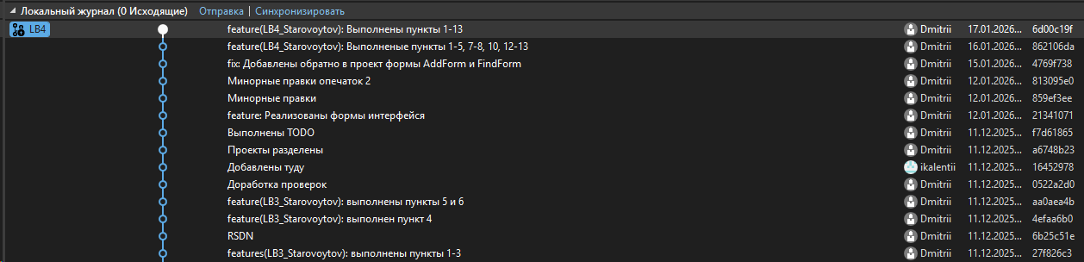
Рисунок 3 – Дерево ветвлений Git

1.5 Тестирование программы
Далее приводится процесс функционального тестирования программы.
Графический интерфейс пользователя представлен на рисунке 4.
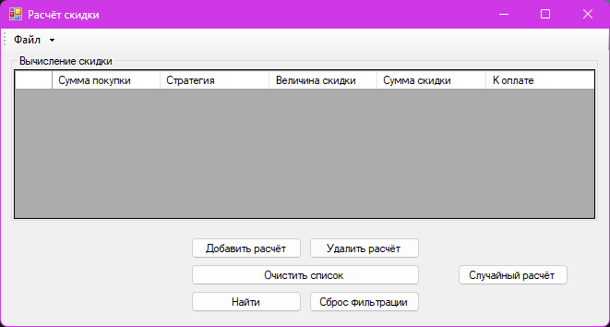
Рисунок 4 – Графический интерфейс пользователя
1.5.1 Тестовый случай «Добавить элемент»
Для добавления элемента необходимо вызвать соответствующую форму путём нажатия кнопки «Добавить…» (рисунок 5).
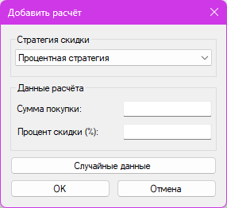
Рисунок 5 – Форма для добавления элемента
Для ввода параметров расчёта необходимо выбрать нужный тип в выпадающем списке. После заполнения всех полей необходимо нажать на кнопку «ОК» - новый расчёт добавится в таблицу на главной форме (см. рисунки 6 и 7).
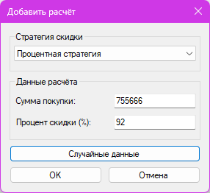
Рисунок 6 – Заполнение полей
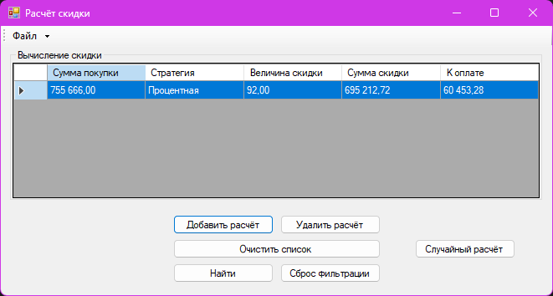
Рисунок 7 – Успешное добавление нового элемента
В программе реализована проверка вводимых данных. Если пользователь попытается указать некорректные значения – например, отрицательное число или попытается ввести в численные поля текст – символы в текстовое поле не будут вводиться.
1.5.2 Тестовый случай «Удалить элемент»
Для удаления одного элемента необходимо выбрать его в таблице и нажать на кнопку «Удалить расчёт» (рисунки 8 и 9).
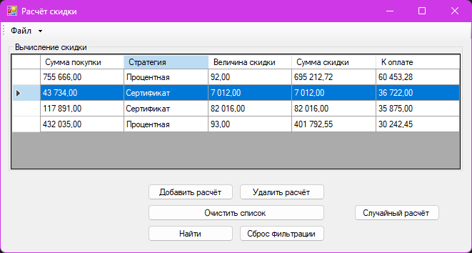
Рисунок 8 – Выбор элемента в таблице
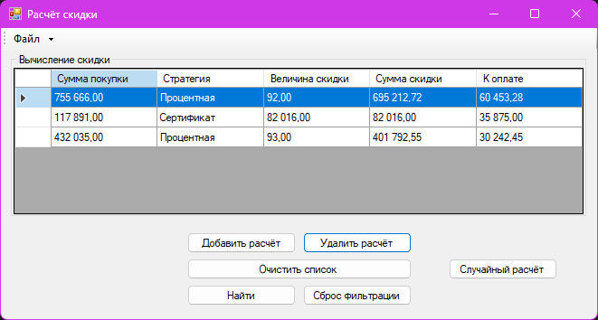
Рисунок 9 – Результат нажатия кнопки «Удалить»
Для удаления всех элементов в таблице необходимо нажать на кнопку «Удалить всё» (рисунки 10 и 11).
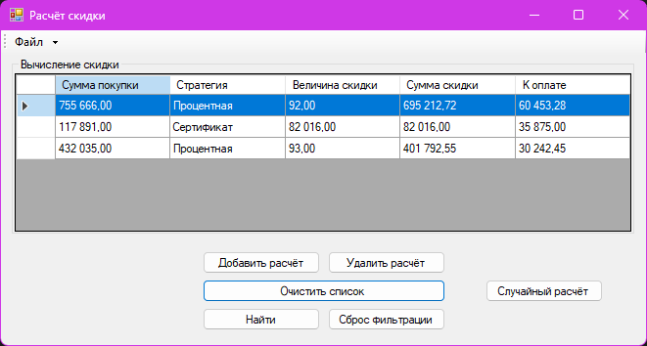
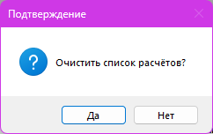
Рисунок 10 – Удаление всех элементов
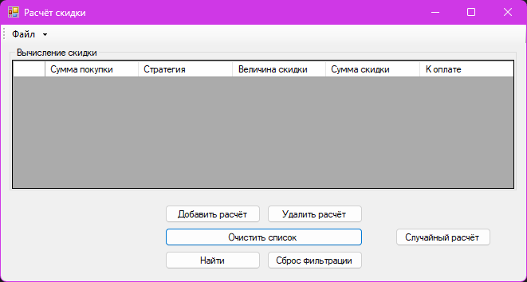
Рисунок 11 – Результат удаления всех элементов
1.5.3 Тестовый случай «Случайный расчёт»
Для создания случайного расчёта с произвольной скидкой необходимо нажать на кнопку «Случайный расчёт». После этого в списке сразу же появится запись. На рисунке 13 – пример трёх использований данной функции.
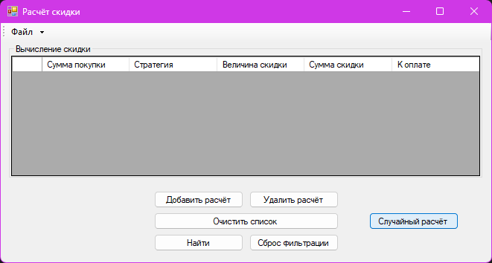
Рисунок 12 – Случайная фигура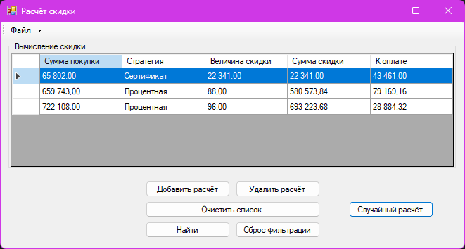
Рисунок 13 – Результат создания трёх случайных фигур
1.5.4 Тестовый случай «Найти элемент»
Для поиска элементов в списке необходимо нажать кнопку «Найти…» (рисунок 14). Откроется соответствующая форма для поиска (рисунок 15).
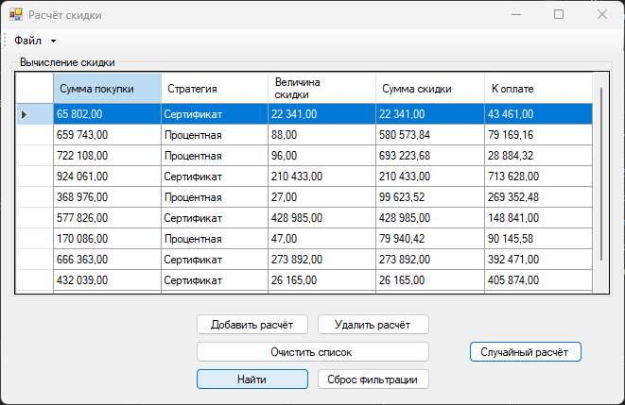
Рисунок 14 – Вызов формы для поиска элементов
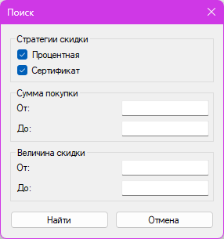
Рисунок 15 – Форма для поиска
Пользователь отмечает нужные критерии поиска, при необходимости указывает значения параметров и нажимает кнопку «Найти» (рисунки 16 и 17). Для отмены фильтрации и возврата к полному списку служит кнопка «Сбросить фильтр» (рисунок 18-19).
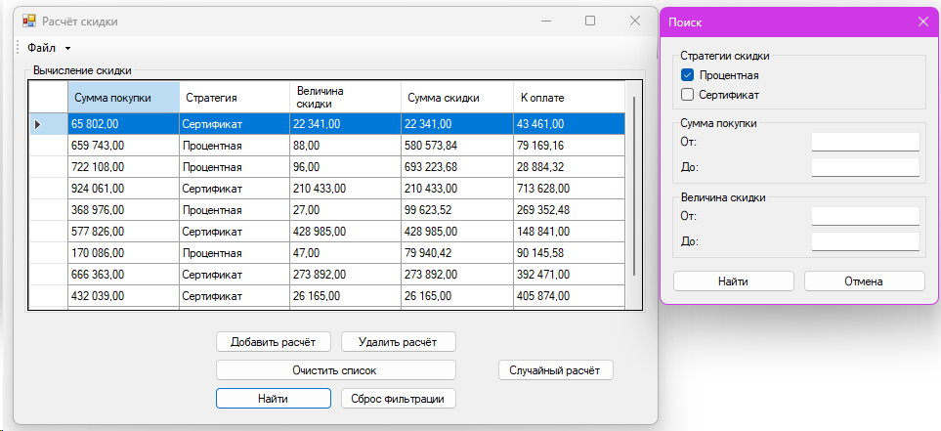
Рисунок 16 – Поиск элементов по типу
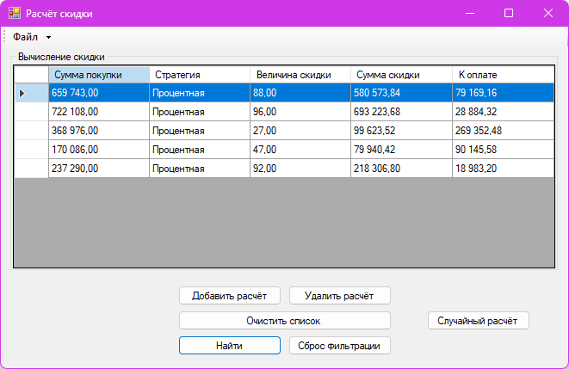
Рисунок 17 – Результат поиска элементов

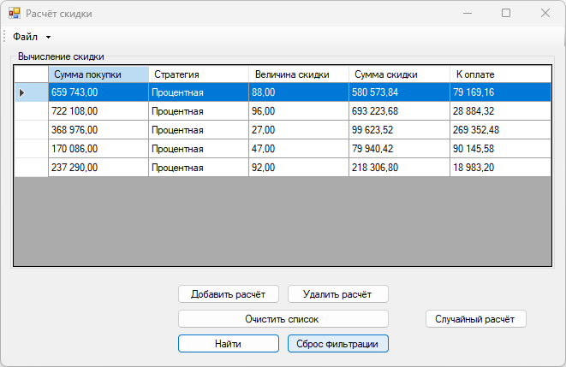
Рисунок 18 – Сброс условий поиска
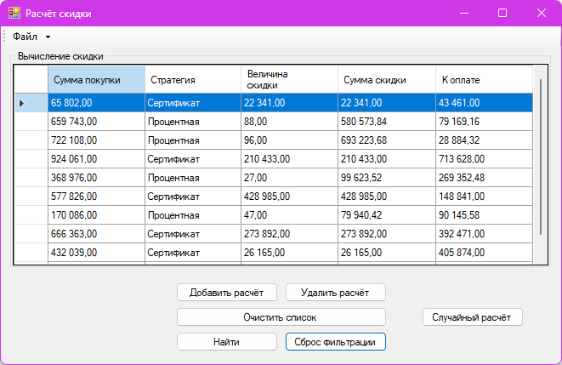
Рисунок 19 – Результат сброса условий поиска
Кроме того, в случае, когда пользователь произвёл поиск нужного расчёта (например, со стратегией «Процентная»), функция «Удалить всё» произведёт удаление только отсортированной части (рис. 20).
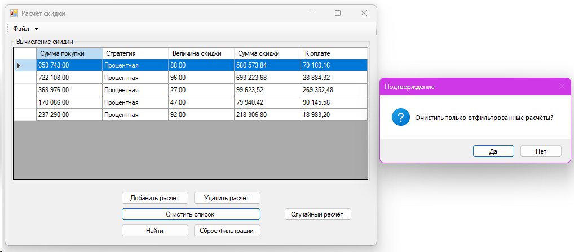
Рисунок 20 – Результат работы функции «Удалить всё» после выполнения поиска фигуры (функция «Найти»)

1.5.5 Тестовый случай «Сохранить данные»
Для сохранения данных в таблице необходимо нажать на панели «Файл...\Сохранить» (рисунок 21). Откроется системный диалог сохранения файла, где пользователь выбирает директорию и указывает имя файла (рисунок 22).
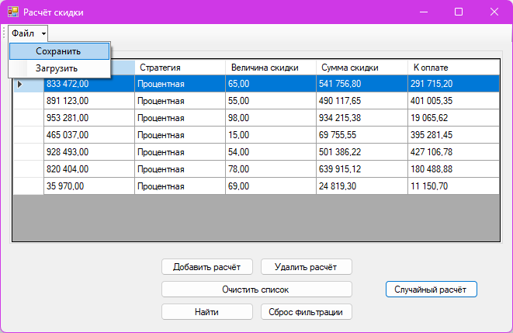
Рисунок 21 – Сохранение данных
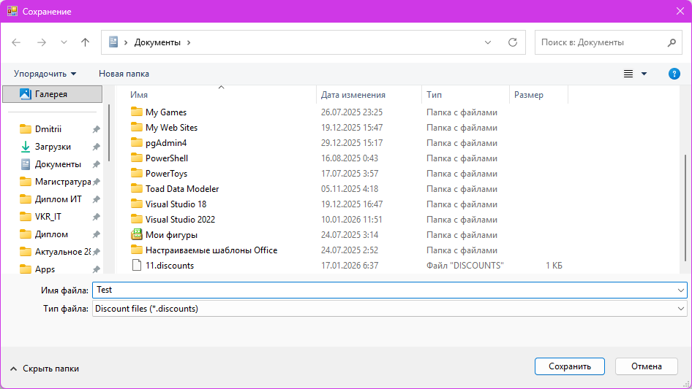
Рисунок 22 – Сохранение файла
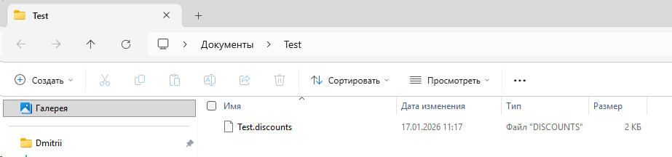
Рисунок 23 – Результат сохранения файла
1.5.6 Тестовый случай «Загрузить данные»
Для загрузки данных в таблицу необходимо нажать на соответствующую кнопку (рисунок 24).
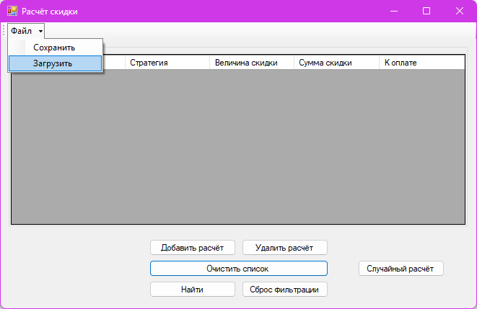
Рисунок 24 – Загрузить данные в таблицу
Далее откроется системный диалог загрузки файла (рисунок 25).
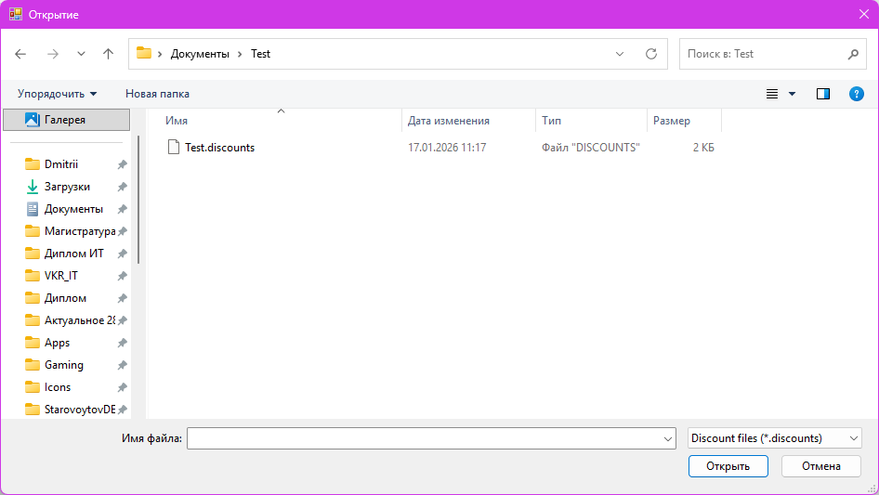
Рисунок 25 – Выбор файла для загрузки
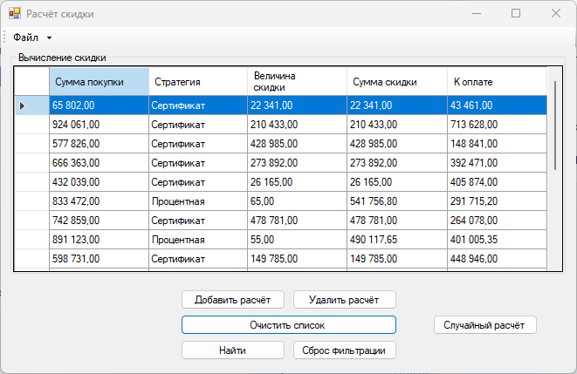
Рисунок 26 – Результат загрузки данных

СПИСОК ИСПОЛЬЗОВАННЫХ ИСТОЧНИКОВ
- Калентьев, А. А. Новые технологии в программировании : учебное пособие / А. А. Калентьев, Д. В. Гарайс, А. Е. Гориянов. – Томск : Эль Контент, 2014. – 176 с. – ISBN 978-5-4332-0185-9.

ПРИЛОЖЕНИЕ А
Техническое задание на создание автоматизированной системы
Программа для расчёта скидок
Разработчик: студент гр. О-5КМ31 НИ ТПУ Старовойтов Д.Э.
Заказчик: Канд. техн. наук, доцент каф. КСУП ТУСУР Калентьев А. А.
Томск 2025
1 Общие сведения
1.1 Полное наименование системы и её условное обозначение
Полное наименование: «Программа для расчёта скидки».
Условное обозначение: Система.
1.2 Наименование предприятий разработчика и заказчика системы
Заказчик: Канд. техн. наук, доцент каф. КСУП ТУСУР Калентьев А. А.
Разработчик: Студент гр. О-5КМ31 НИ ТПУ Старовойтов Д.Э.
1.3 Плановые сроки начала и окончания работы по созданию системы
Начало работ: 04 июня 2025 г.
Окончание работ: 17 января 2026 г.

2 Назначение и цели создания системы
2.1 Назначение системы
Система предназначена для расчёта скидки по двум стратегиям: процентной, по сертификату.
2.2 Цели создания системы
Система создаётся в целях автоматизации расчёта скидки и итоговой суммы к оплате для упрощения ведения бухгалтерского учёта и реализации продукции.

3 Характеристика объектов автоматизации
Расчёт скидок при оформлении покупок широко применяется в торговых и учебных задачах, связанных с анализом стоимости товаров и услуг. Автоматизация процесса расчёта скидок позволяет быстро и корректно определять сумму скидки и итоговую стоимость покупки при использовании различных стратегий скидок, таких как процентная скидка и скидка по сертификату. Использование программного средства снижает вероятность ошибок при ручных вычислениях, упрощает обработку данных и повышает эффективность работы пользователя.
4 Требования к системе
Таблица 4.1 – Префиксы мнемонических идентификаторов требований и их расшифровка
Префикс | Тип требования
A | Архитектурное требование
С | Требование к программной или аппаратной совместимости
D | Требование к структуре данных
F | Функциональное требование
U | Требование к пользовательскому интерфейсу

4.1 Требования к архитектуре
А01. Система должна быть реализована в виде настольного приложения.

4.2 Требования к структуре данных
D01. Данные о параметрах элементов электрических схем должны храниться в XML-файле с расширением *.discounts.
D01.01. XML-файл должен содержать сериализованный список объектов типа DiscountCalculation.
D01.02. Каждый элемент DiscountCalculation должен включать сведения:
– сумму покупки;
– значение скидки;
– тип стратегии скидки;
– рассчитанную сумму скидки;
– итоговую стоимость.
D01.03. Тип стратегии скидки определяется значением перечисления DiscountStrategyKind и не требует использования полиморфных XML-типов (xsi:type).
D01.04. Корневым элементом XML-документа является массив объектов: DiscountCalculation (ArrayOfDiscountCalculation).
Пример:
<ArrayOfDiscountCalculation>
<DiscountCalculation>
<PurchaseAmount>10000</PurchaseAmount>
<DiscountValue>10</DiscountValue>
<StrategyKind>Percent</StrategyKind>
<Discount>1000</Discount>
<FinalPrice>9000</FinalPrice>
</DiscountCalculation>
</ArrayOfDiscountCalculation>
4.3 Функциональные требования
F01. Система должна рассчитывать скидку по следующим стратегиям:
- Процентная скидка;
- Скидка по сертификату.
F01.01. Процентная скидка должна определяться по выражению
$$S=a⋅\frac{b}{100},$$
где a – сумма покупки, руб.;
b – процент скидки, ед.
F01.02. Скидка по сертификату должна определяться по выражению
$$S=a-b,$$
где a – сумма покупки, руб.;
$h_{a}$– номинал сертификата, руб;
F02. В системе должен быть реализован список расчётов.
F02.01. Каждый элемент должен иметь следующие параметры:
- Сумма покупки;
- Стратегия;
- Величина скидки;
- Сумма скидки;
- К оплате.
F03. В системе должна присутствовать функция добавления элементов в список.
F04. В системе должна присутствовать функция удаления элементов из списка.
F05. В системе должна присутствовать функция поиска элементов по типу скидки, сумме покупки и сумме скидки.
F06. В системе должна присутствовать функция сохранения списка элементов в файл (D01).
F07. В системе должна присутствовать функция загрузки списка элементов из файла (D01).

4.4 Требования к пользовательскому интерфейсу
U01. Система должна иметь графический интерфейс пользователя.
U02. Данные должны быть представлены в табличном виде.
U03. В системе должна быть реализована система обработки ошибок.

4.5 Требования к программному обеспечению
C01. Система должна работать на операционной системе Windows 11 25H2.
C02. На рабочей станции должен быть установлен .NET Framework версии 4.7.2.

4.6 Требования к аппаратному обеспечению
C03. Процессор – не менее 1 гигагерц (ГГц) или выше.
C04. ОЗУ: 4 ГБ или больше для 64-разрядных систем.
C05. Место на жестком диске: 1,01 МБ для 64-разрядных систем.

